Муниципальное дошкольное образовательное учреждение детский сад общеразвивающего вида
« Брусничка»
(МДОУ «Брусничка»)

Выпуск № 8 30.05.2018г

Сегодня в номере:
Стр. 1
Выпускной в детском саду
Наши достижения
Стр.3
Субботник
Этот день Победы
Взаимодействие с социумом

Вот и наступил этот замечательный день для наших воспитанников -
первый в их жизни выпускной, день радостный и в то же время грустный! Скоро
они сменят свои игрушки на книжки, тетрадки, линейки!
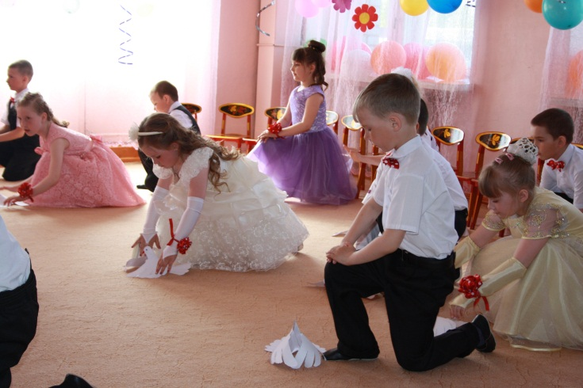
Мы провожаем вас из сада,
Пора вам в школу уж идти!
Удачи, милые ребята,
На вашем жизненном пути!
Вы детский садик вспоминайте,
Ведь были славные года!
К мечтам своим легко шагайте
С улыбкой радостной всегда!

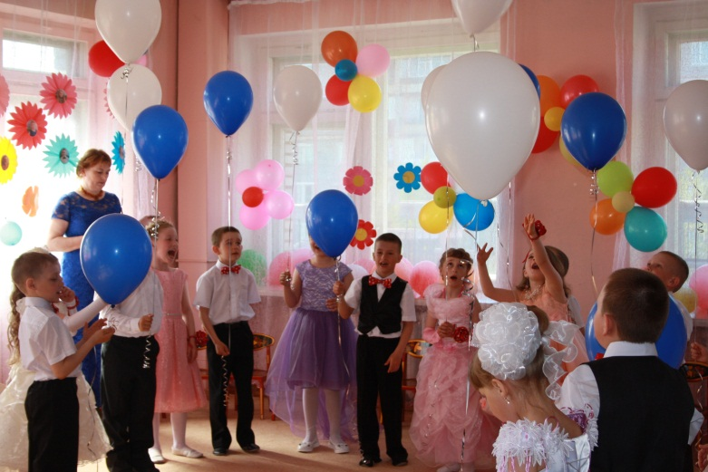
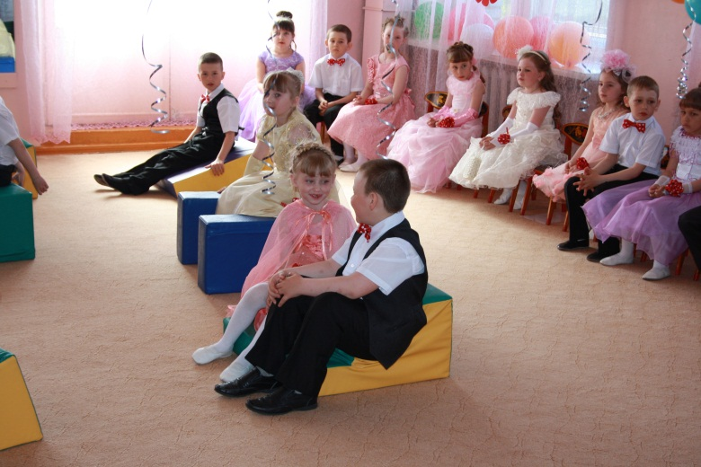

Во всероссийском экологическом конкурсе «Самая красивая страна» работа воспитанницы группы раннего возраста Вешкиной Лизызаняла 2-е место!
Поздравляем!!!

Пришла весна! Настало время благоустроить территорию детского сада, а значит, время устроить СУББОТНИК!
На субботник вышли дружно,
Все сегодня уберем,
Грабли, метлы, все, что нужно
Мы с собою принесем!
Сотрудники детского сада совместно с родителями дружно взялись за благоустройство территории сада. Покрасили клумбы, постройки на игровых участках, подготовили грядки, а дети приняли участие в посеве овощных семян. Воспитанники подготовительной к школе группы совместно с родителями посадили деревья на «Аллее выпускников». Не зря ведь говорят: «Хочешь оставить память о себе – посади дерево».
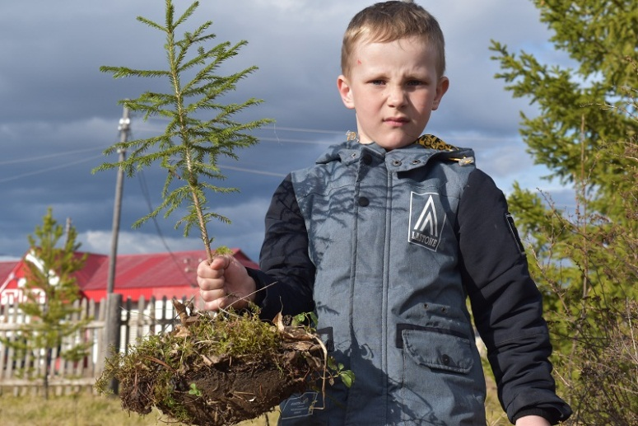
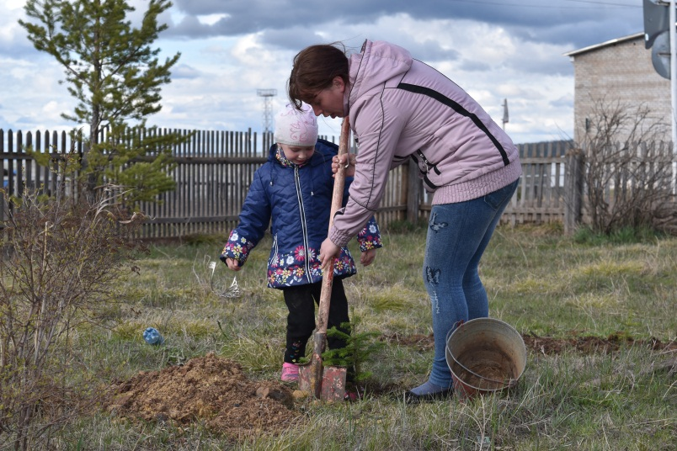

В девятый день ликующего мая,
Когда легла на землю тишина,
Промчалась весть от края и до края:
Мир победил! Окончена война!
Ежегодно 9 мая отмечает наша страна День Победы советского народа в Великой Отечественной войне.Это праздник, который соединил в себе радость и скорбь, гордость за нашу историю и искреннюю печаль о многочисленных жертвах войны.
Стало традицией накануне этого замечательного праздника возложение цветов у памятного знака. Воспитанники старшего дошкольного возраста возложили цветы и минутой молчания почтили тех, кто остался навеки на поле боя.
А в детском саду провели игру - эстафету, посвященную Дню Победы!! Мы помним, мы гордимся!

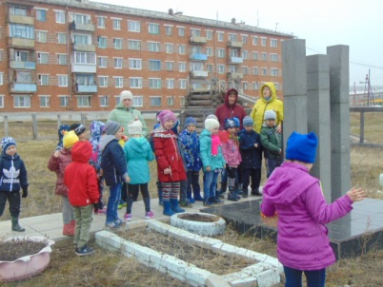
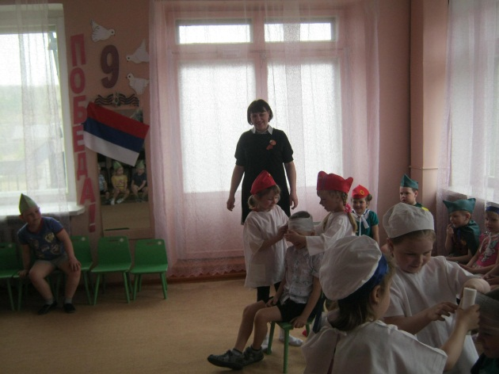

Работники СДК «Кедр» п. Тубинский стали частыми гостями детского сада. Они приносят с собой частичку своего тепла и умения. В этот раз подготовили и провели с детьми старшего дошкольного возраста мероприятие по теме «Птицы наши друзья». Ушакова Г.Ф. провела викторину про птиц нашего края, а Марко Н.М. показала детям, как можно сделать кормушку для птиц из картона.

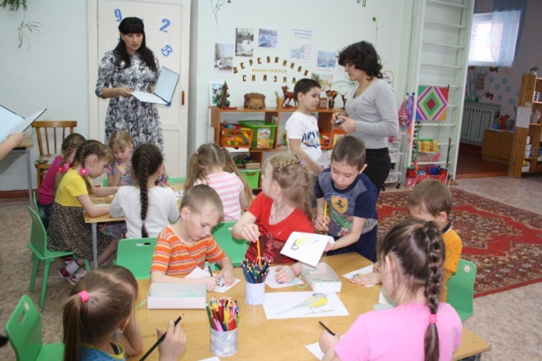
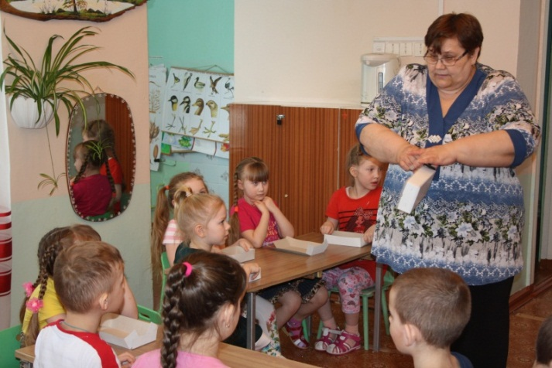

В рамках недели по пожарной безопасности совместными усилиями педагогов детского сада, сотрудника ПЧ 157 п. Тубинский ОГКУ («Противопожарная служба Иркутской области») Подкорытова С.В., работника местной библиотеки Куракиной А.С.и специалиста Администрации Тубинского муниципального образования Тарасовой И.В. для детей провели развлечение на противопожарную тему с веселыми играми, загадками.
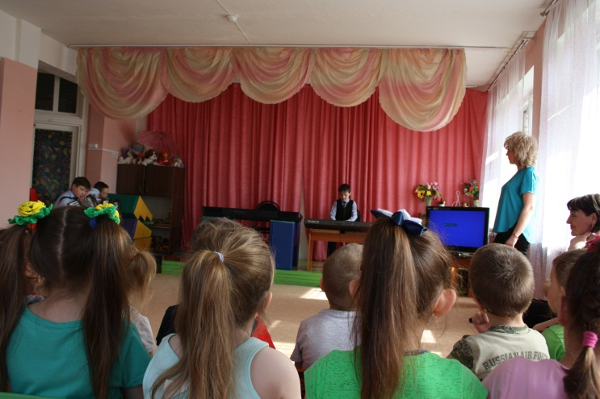
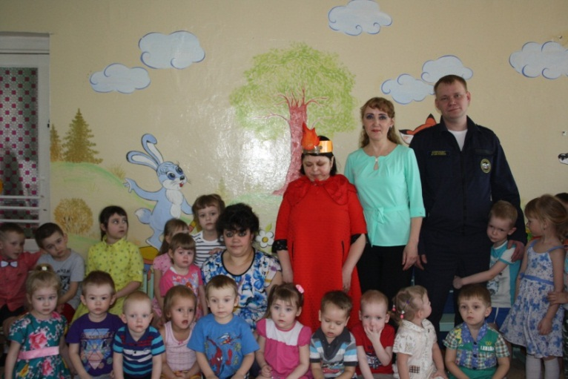
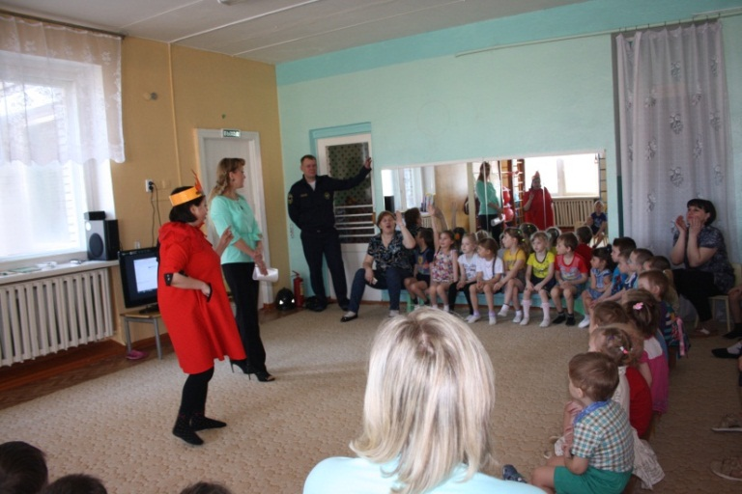
Ученики музыкальной школы под руководством Павловой И.А. выступили перед дошколятами с концертом. Веселые наигрыши на музыкальных инструментах, задорные песни порадовали детей. В благодарность - дружные аплодисменты маленьких зрителей.

Редактор: ТэтэВера Ивановна, воспитатель МДОУ«Брусничка»

